Daşkəsən rayonu, “Çovdar” çini daşı (kaolin gili)

s/s | Lot sayı | Faydalı qazıntı yatağı |  |  | Ehtiyat həcmi, m³ | UTM koordinat sistemi ilə  (38T)
1 | I | sahəsi (ha) | İstismar dərinliyi (m) | İstismar müddəti  (İl) | 1 183 820 | 593454.7905 | 4497952.895
 |  |  |  |  |  | 593422.6480 | 4497920.178
 |  | 7.0 | 33.0 | 25.0 |  | 593400.5500 | 4497891.766
 |  |  |  |  |  | 593347.1705 | 4497929.936
 |  |  |  |  |  | 593321.0991 | 4497917.893
 |  |  |  |  |  | 593265.9436 | 4497912.884
 |  |  |  |  |  | 593179.8151 | 4497739.868
 |  |  |  |  |  | 593119.9227 | 4497983.793
 |  |  |  |  |  | 593250.4202 | 4498170.789
 |  |  |  |  |  | 593359.9445 | 4498117.913
 |  |  |  |  |  | 593443.9559 | 4498014.113

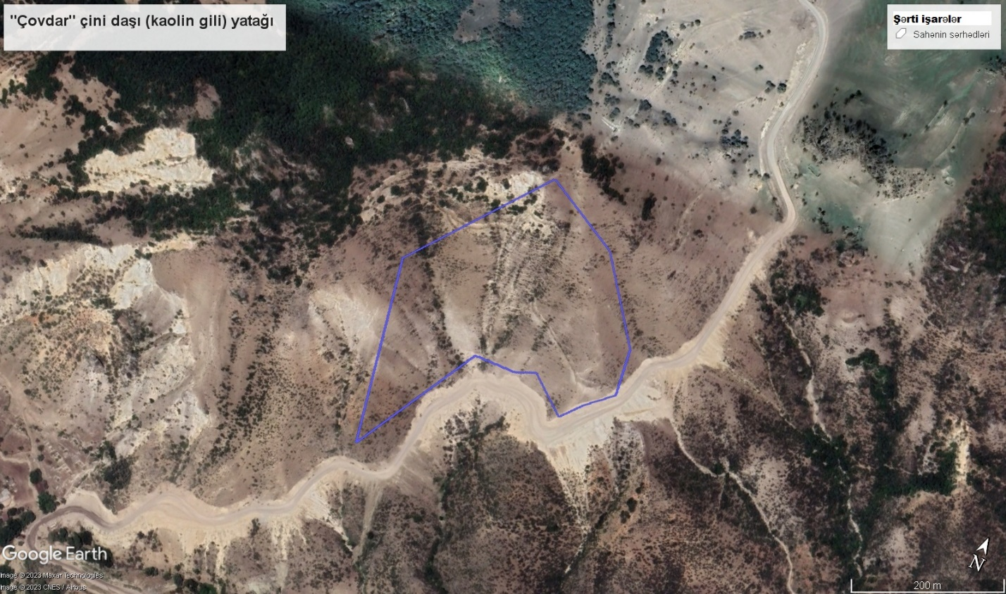

Ağstafa rayonu, “Yuxarı Salahlı” qum-çınqıl

Lot sayı | Sahəsi (ha) | İstismar dərinliyi (m) | Faydalı qatın qalınlığı (m) | Ehtiyat həcmi, m³ | UTM koordinat sistemi ilə  (38 T)
 |  |  |  |  | E | N
I | 5,0 | 2.5 | 2.0 | 100 000 | 533951.46 | 4564677.75
 |  |  |  |  | 534026.23 | 4564610.17
 |  |  |  |  | 534144.74 | 4564597.26
 |  |  |  |  | 534068.27 | 4564410.04
 |  |  |  |  | 533781.65 | 4564512.70
II | 2.0 | 2.5 | 2.0 | 40 000 | 534108.58 | 4564508.35
 |  |  |  |  | 534266.01 | 4564499.96
 |  |  |  |  | 534214.15 | 4564358.61
 |  |  |  |  | 534068.27 | 4564410.04
III | 2.0 | 2.5 | 2.0 | 40 000 | 534108.58 | 4564508.35
 |  |  |  |  | 534144.74 | 4564597.26
 |  |  |  |  | 534339.59 | 4564579.50
 |  |  |  |  | 534381.57 | 4564496.63
IV | 2.0 | 2.5 | 2.0 | 40 000 | 534274.79 | 4564500.38
 |  |  |  |  | 534393.81 | 4564494.33
 |  |  |  |  | 534333.51 | 4564315.72
 |  |  |  |  | 534220.01 | 4564356.19
V | 2.0 | 2.5 | 2.0 | 40 000 | 534612.26 | 4564484.04
 |  |  |  |  | 534509.72 | 4564599.93
 |  |  |  |  | 534339.59 | 4564579.50
 |  |  |  |  | 534381.57 | 4564496.63
VI | 2.0 | 2.5 | 2.0 | 40 000 | 534374.00 | 4564437.16
 |  |  |  |  | 534393.81 | 4564494.33
 |  |  |  |  | 534568.17 | 4564484.74
 |  |  |  |  | 534630.70 | 4564441.56
 |  |  |  |  | 534604.45 | 4564366.69
VII | 4.0 | 2.5 | 2.0 | 80 000 | 534685.92 | 4564262.78
 |  |  |  |  | 534679.05 | 4564193.30
 |  |  |  |  | 534333.51 | 4564315.72
 |  |  |  |  | 534374.00 | 4564437.16
 |  |  |  |  | 534604.45 | 4564366.69
 |  |  |  |  | 534582.69 | 4564298.13
VIII | 3.0 | 2.5 | 2.0 | 60 000 | 534647.69 | 4564447.24
 |  |  |  |  | 534764.04 | 4564322.37
 |  |  |  |  | 534858.02 | 4564248.50
 |  |  |  |  | 534777.03 | 4564160.48
 |  |  |  |  | 534700.39 | 4564189.18
 |  |  |  |  | 534700.02 | 4564270.41
 |  |  |  |  | 534601.67 | 4564307.72

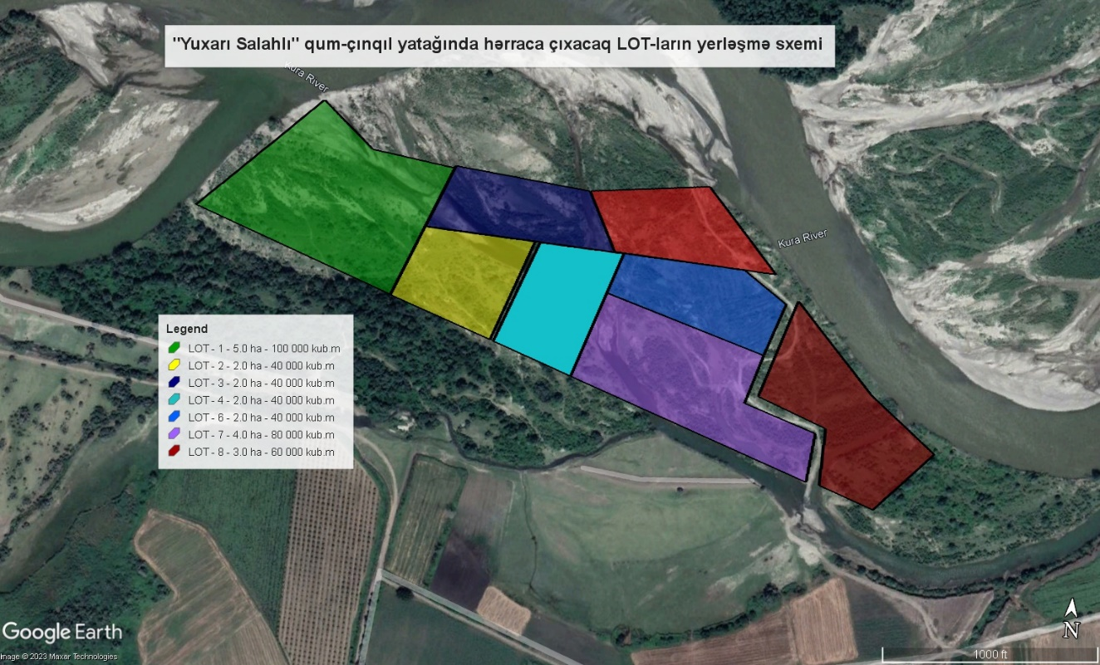

Tovuz rayonu “Aşağı Zəyəmçay” qum-çınqıl yatağı

Lot sayı | Sahəsi (ha) | İstismar dərinliyi (m) | Faydalı qatın qalınlığı (m) | İstismar müddəti  (il) | Ehtiyat həcmi, m³ | UTM koordinat sistemi ilə  (38 T)
 |  |  |  |  |  | E | N
I | 2.0 | 2.0 | 2.0 | 2 | 40 000 | 565586.00 | 4526734.00
 |  |  |  |  |  | 565551.00 | 4526761.00
 |  |  |  |  |  | 565825.00 | 4527040.00
 |  |  |  |  |  | 565913.00 | 4527131.00
 |  |  |  |  |  | 565920.00 | 4527121.00
 |  |  |  |  |  | 565795.00 | 4526944.00
 |  |  |  |  |  | 565715.00 | 4526860.00

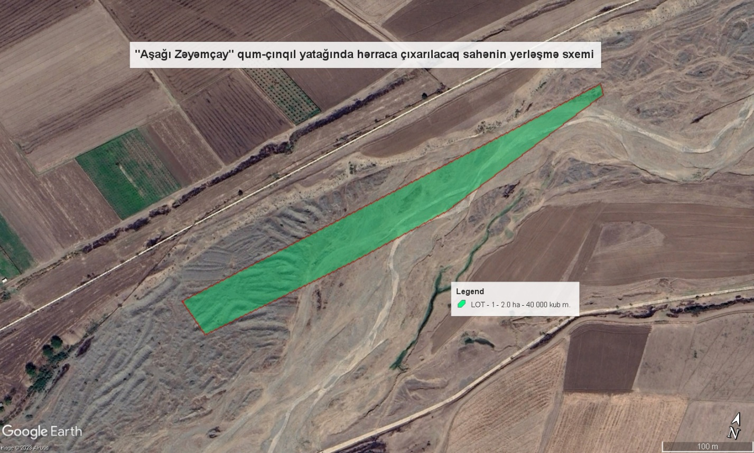

Şəmkir rayonu, “Aşağı Zəyəmçay” qum-çınqıl yatağı

Lot sayı | Sahəsi (ha) | İstismar dərinliyi (m) | Faydalı qatın qalınlığı (m) | İstismar müddəti  (il) | Ehtiyat həcmi, m³ | UTM koordinat sistemi ilə  (38 T)
 |  |  |  |  |  | E | N
II | 4.0 | 2.0 | 2.0 | 4 | 80 000 | 566064.24 | 4527091.93
 |  |  |  |  |  | 566045.63 | 4527108.66
 |  |  |  |  |  | 566569.44 | 4527597.12
 |  |  |  |  |  | 566611.88 | 4527557.23
 |  |  |  |  |  | 566434.16 | 4527350.99
 |  |  |  |  |  | 566200.00 | 4527212.00

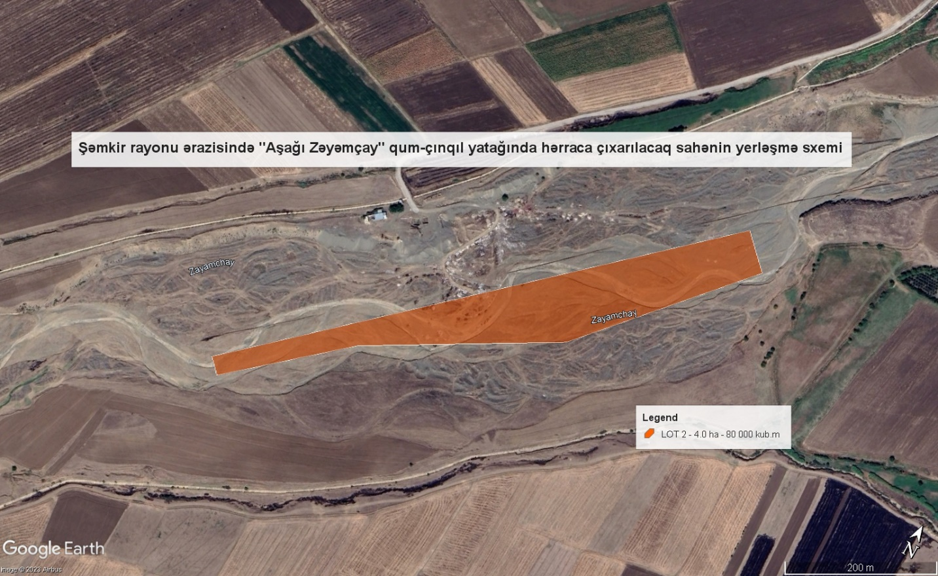

İmişli rayonu, “İmişli” qum-çınqıl yatağı

Lot sayı | Sahəsi (ha) | İstismar dərinliyi (m) | Faydalı qatın qalınlığı (m) | Ehtiyat həcmi, m³ | UTM koordinat sistemi ilə  (39 S)
 |  |  |  |  | E | N
I | 4.0 | 3.0 | 3.0 | 120 000 | 252275.85 | 4417193.28
 |  |  |  |  | 252650.46 | 4417305.42
 |  |  |  |  | 252697.17 | 4417214.45
 |  |  |  |  | 252341.49 | 4417099.96
II | 2.0 | 3.0 | 3.0 | 60 000 | 246032.33 | 4411335.72
 |  |  |  |  | 246023.10 | 4411482.10
 |  |  |  |  | 246040.55 | 4411790.75
 |  |  |  |  | 246065.10 | 4411911.09
 |  |  |  |  | 246096.57 | 4411898.97
 |  |  |  |  | 246057.50 | 4411680.59
 |  |  |  |  | 246072.17 | 4411480.90
 |  |  |  |  | 246057.98 | 4411333.77
III | 1.4 | 5.0 | 2.6 | 36 400 | 245254.50 | 4409532.35
 |  |  |  |  | 245377.33 | 4409584.91
 |  |  |  |  | 245363.02 | 4409397.84
 |  |  |  |  | 245303.65 | 4409405.33
 |  |  |  |  | 245295.73 | 4409490.89
 |  |  |  |  | 245271.75 | 4409483.99

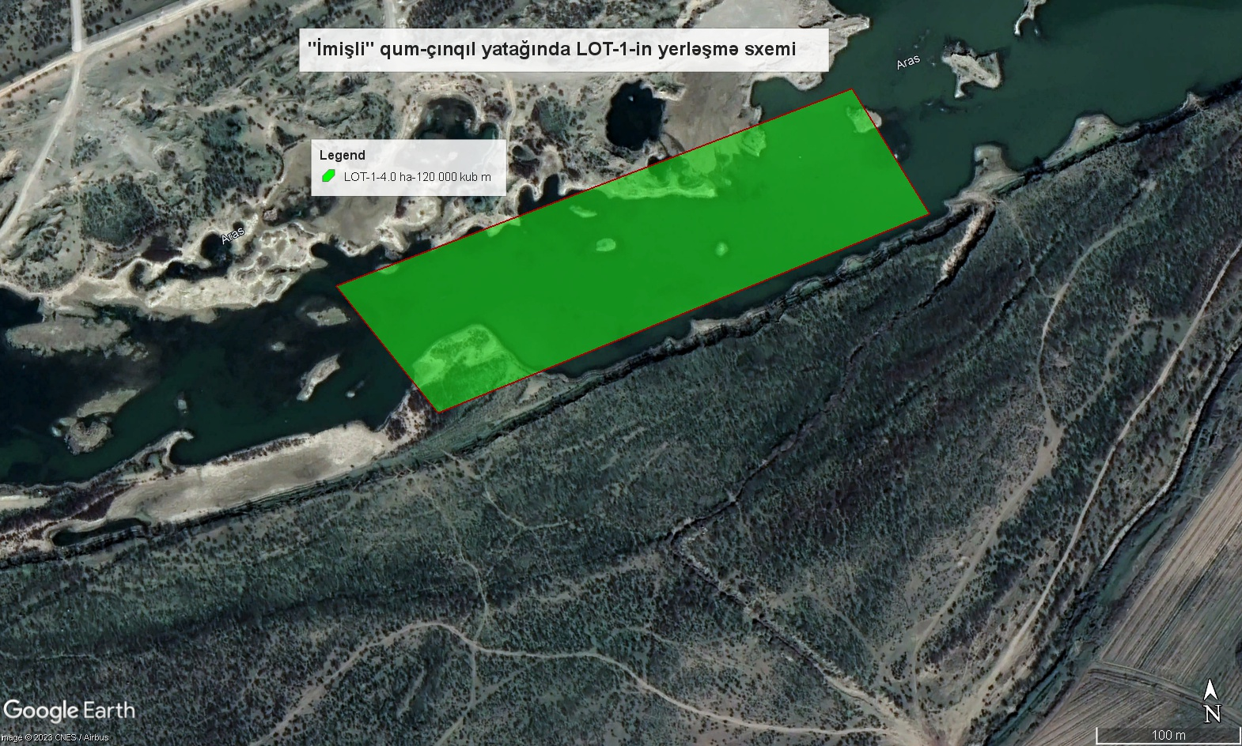

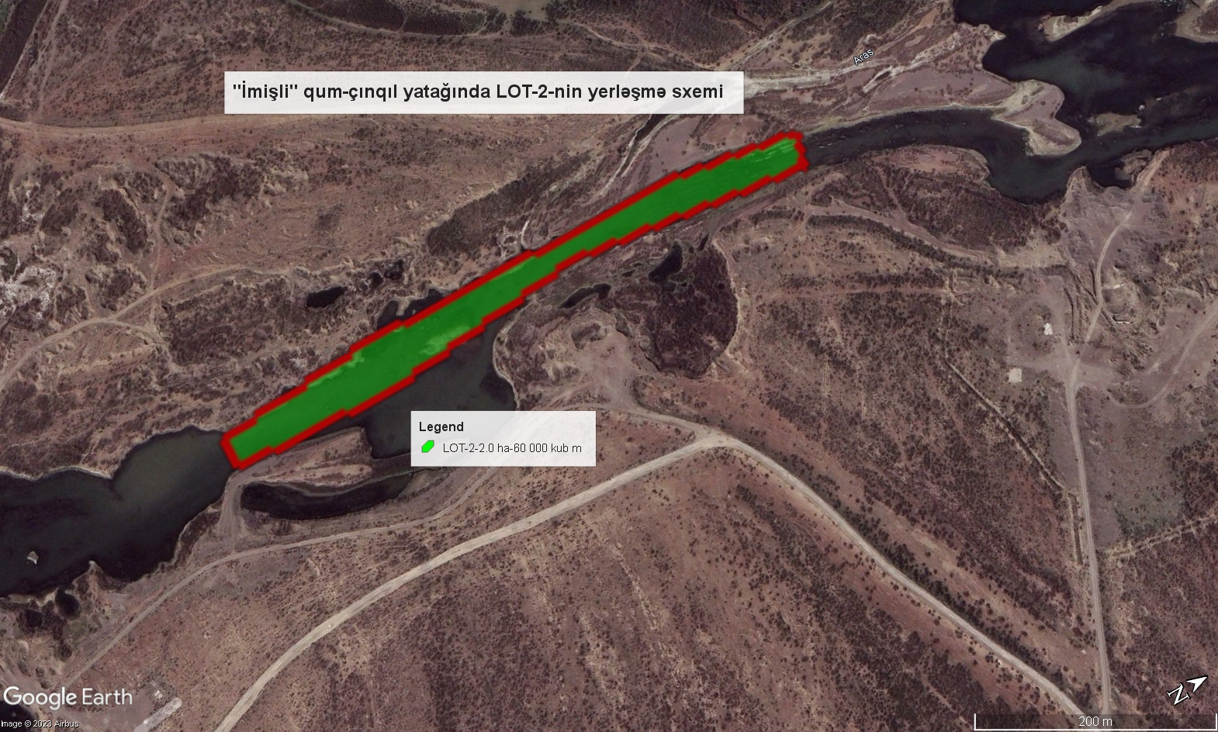

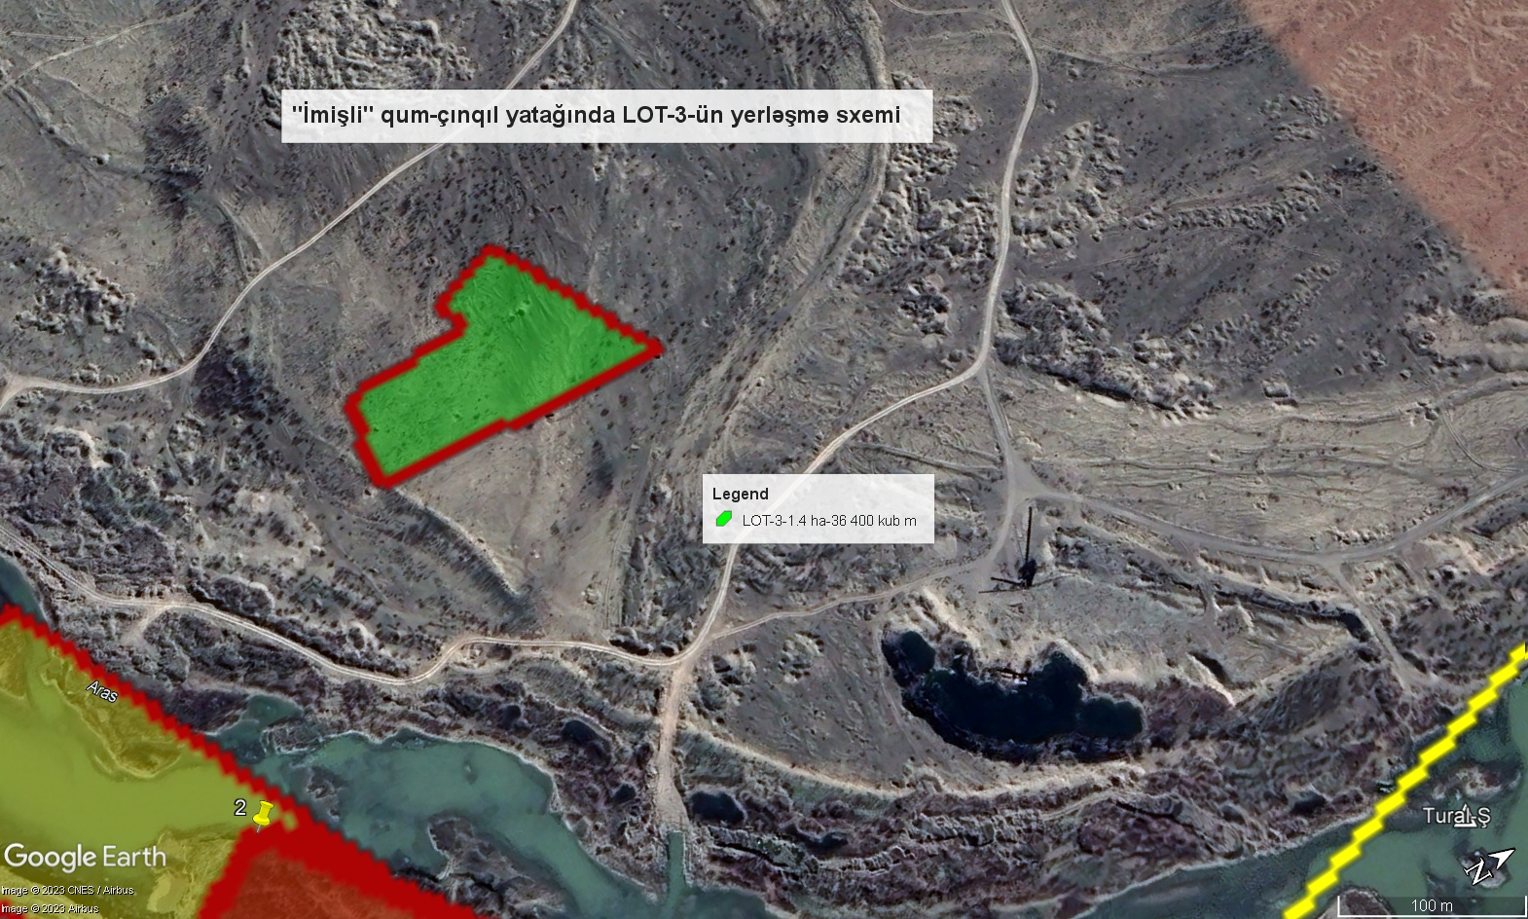

İmişli rayonu, “Bəhrəmtəpə I” qum-çınqıl yatağı

Lot sayı | Sahəsi (ha) | İstismar dərinliyi (m) | Faydalı qatın qalınlığı (m) | Ehtiyat həcmi, m³ | UTM koordinat sistemi ilə
 |  |  |  |  | zona | E | N
1 | 2 | 3 | 4 | 5 | 6 | 7 | 8
I | 4.0 | 5.0 | 2.5 | 83 250 | 39 S | 243117.15 | 4407849.57
 |  |  |  |  |  | 243145.99 | 4407640.16
 |  |  |  |  | 38 S | 756843.77 | 4407561.80
 |  |  |  |  |  | 756759.24 | 4407793.47
II | 5.0 | 5.0 | 2.5 | 125 000 | 38 S | 756463.42 | 4407637.59
 |  |  |  |  |  | 756629.89 | 4407650.58
 |  |  |  |  |  | 756750.05 | 4407790.60
 |  |  |  |  |  | 756759.24 | 4407793.47
 |  |  |  |  |  | 756843.77 | 4407561.80
 |  |  |  |  |  | 756801.83 | 4407532.60
 |  |  |  |  |  | 756462.17 | 4407560.56
III | 5.0 | 5.0 | 4.0 | 140 000 | 38 S | 755985.78 | 4407455.13
 |  |  |  |  |  | 756218.58 | 4407481.52
 |  |  |  |  |  | 756211.65 | 4407260.55
 |  |  |  |  |  | 755991.24 | 4407232.41
IV | 5.0 | 5.0 | 4.0 | 131 360 | 38 S | 755985.78 | 4407455.13
 |  |  |  |  |  | 756218.58 | 4407481.52
 |  |  |  |  |  | 756224.03 | 4407683.50
 |  |  |  |  |  | 755981.78 | 4407671.48
1 | 2 | 3 | 4 | 5 | 6 | 7 | 8
V | 5.0 | 5.0 | 4.7 | 199 750 | 38 S | 755623.57 | 4407677.68
 |  |  |  |  |  | 755597.14 | 4407111.71
 |  |  |  |  |  | 755527.83 | 4407117.54
 |  |  |  |  |  | 755529.18 | 4407218.79
 |  |  |  |  |  | 755499.42 | 4407352.57
 |  |  |  |  |  | 755504.70 | 4407557.75
VI | 5.0 | 5.0 | 4.0 | 132 000 | 38 S | 755310.00 | 4406270.00
 |  |  |  |  |  | 755257.00 | 4406087.00
 |  |  |  |  |  | 754977.24 | 4406093.62
 |  |  |  |  |  | 755002.09 | 4406214.78
 |  |  |  |  |  | 755075.92 | 4406271.01
VII | 3.0 | 7.0 | 4.0 | 80 508 | 38 S | 756646.00 | 4408964.00
 |  |  |  |  |  | 756785.00 | 4408960.00
 |  |  |  |  |  | 756797.00 | 4408813.00
 |  |  |  |  |  | 756731.00 | 4408727.00
 |  |  |  |  |  | 756647.00 | 4408758.00

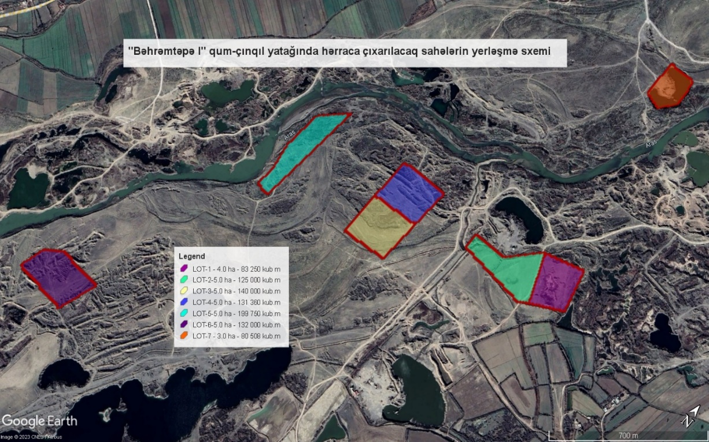

İmişli rayonu, “Bəhrəmtəpə II” qum-çınqıl yatağı

Lot sayı | Sahəsi (ha) | İstismar dərinliyi (m) | Faydalı qatın qalınlığı (m) | Ehtiyat həcmi, m³ | UTM koordinat sistemi ilə
 |  |  |  |  | zona | E | N
I | 2.5 | 8.0 | 1.0-5.0 | 82 580 | 39 S | 242951.32 | 4402902.30
 |  |  |  |  |  | 243118.94 | 4402908.99
 |  |  |  |  |  | 243137.10 | 4402798.77
 |  |  |  |  |  | 242960.79 | 4402727.59
II | 8.0 | 8.0 | 2.0 | 140 000 | 39 S | 243090.35 | 4403752.01
 |  |  |  |  |  | 243356.44 | 4403972.56
 |  |  |  |  |  | 243521.87 | 4403818.44
 |  |  |  |  |  | 243253.42 | 4403587.32
III | 8.5 | 8.0 | 1.5-6.0 | 155787 | 39 S | 243389.43 | 4404128.54
 |  |  |  |  |  | 243570.00 | 4404306.00
 |  |  |  |  |  | 243722.06 | 4404136.16
 |  |  |  |  |  | 243730.39 | 4403915.40
 |  |  |  |  |  | 243665.06 | 4403849.63

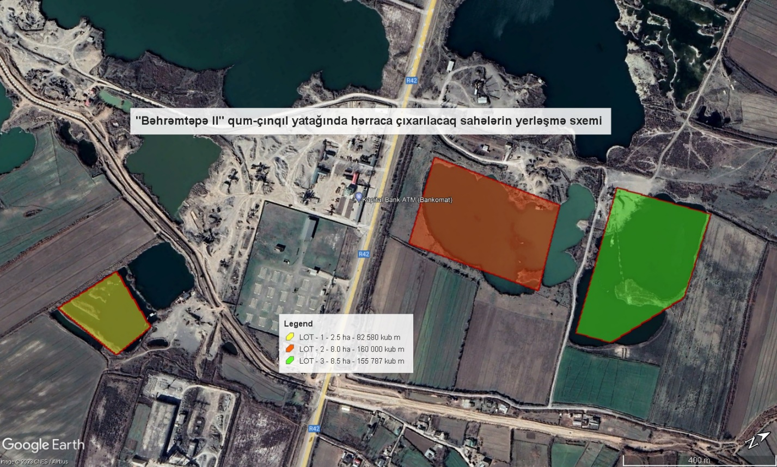

Şabran və Siyəzən rayonlarında “Gilgilçayın cənub-qərb cinahı” qum-çınqıl
yatağı

Lot sayı | Sahəsi, ha | İstismar dərinliyi, m | Faydalı qatın qalınlığı,  m | Ehtiyat həcmi,  m³ | UTM koordinat sistemi ilə  (39 T)
 |  |  |  |  | E | N
I | 5.3 | 2.0 | 2.0 | 106 000 | 329256.03 | 4546044.59
 |  |  |  |  | 330231.47 | 4545689.62
 |  |  |  |  | 330271.59 | 4545585.94
 |  |  |  |  | 329773.57 | 4545818.72
 |  |  |  |  | 329551.97 | 4545882.50
 |  |  |  |  | 329241.41 | 4546008.21
II | 4.7 | 2.0 | 2.0 | 94 000 | 330231.47 | 4545689.62
 |  |  |  |  | 330381.99 | 4545712.98
 |  |  |  |  | 330593.89 | 4545926.54
 |  |  |  |  | 330669.77 | 4545853.82
 |  |  |  |  | 330459.52 | 4545651.33
 |  |  |  |  | 330271.59 | 4545585.94
III | 4.4 | 2.0 | 2.0 | 88 000 | 330602.76 | 4545926.02
 |  |  |  |  | 330806.04 | 4546343.12
 |  |  |  |  | 330832.00 | 4546326.00
 |  |  |  |  | 330808.08 | 4546118.14
 |  |  |  |  | 330768.61 | 4545986.99
 |  |  |  |  | 330672.43 | 4545857.76
IV | 3.6 | 2.0 | 2.0 | 72 000 | 330806.04 | 4546343.12
 |  |  |  |  | 330776.80 | 4546483.26
 |  |  |  |  | 330894.06 | 4546675.56
 |  |  |  |  | 331041.69 | 4546797.74
 |  |  |  |  | 331135.68 | 4546964.04
 |  |  |  |  | 331183.58 | 4546944.73
 |  |  |  |  | 330904.52 | 4546582.14
 |  |  |  |  | 330844.32 | 4546432.63
 |  |  |  |  | 330832.00 | 4546326.00
V | 5.0 | 2.0 | 2.0 | 100 000 | 328375.77 | 4546141.05
 |  |  |  |  | 328538.77 | 4546168.71
 |  |  |  |  | 328899.87 | 4546090.12
 |  |  |  |  | 328880.22 | 4545992.78
 |  |  |  |  | 328362.99 | 4546094.14
V | 5.0 | 2.0 | 2.0 | 100 000 | 328899.87 | 4546090.12
 |  |  |  |  | 329092.80 | 4546046.54
 |  |  |  |  | 329513.88 | 4545892.02
 |  |  |  |  | 329499.93 | 4545844.83
 |  |  |  |  | 329235.91 | 4545922.87
 |  |  |  |  | 328880.22 | 4545992.78

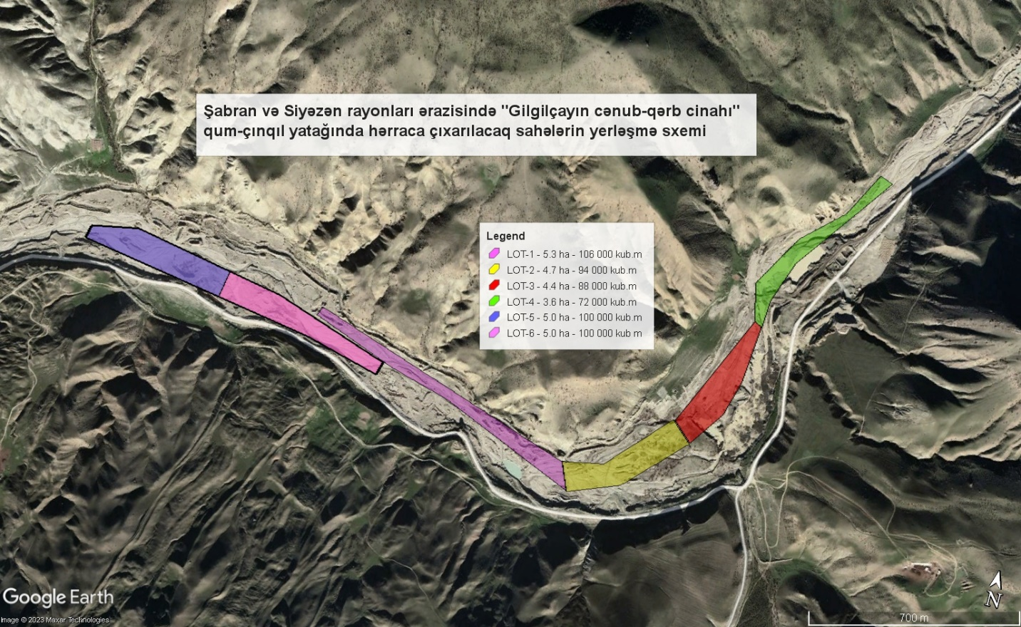

Siyəzən rayonu, “Gilgilçay III” qum-çınqıl yatağı

Lot sayı | Sahəsi (ha) | İstismar dərinliyi (m) | Faydalı qatın qalınlığı (m) | İstismar müddəti  (il) | Ehtiyat həcmi, m³ | UTM koordinat sistemi ilə  (39 T)
 |  |  |  |  |  | E | N
I | 2.0 | 1.5 | 1.5 | 2 | 30 000 | 334888.88 | 4555146.02
 |  |  |  |  |  | 334947.06 | 4555190.98
 |  |  |  |  |  | 335027.31 | 4555191.02
 |  |  |  |  |  | 335114.97 | 4555198.92
 |  |  |  |  |  | 335156.19 | 4555195.83
 |  |  |  |  |  | 335201.25 | 4555114.59
 |  |  |  |  |  | 335045.48 | 4555138.16
 |  |  |  |  |  | 334922.10 | 4555087.88

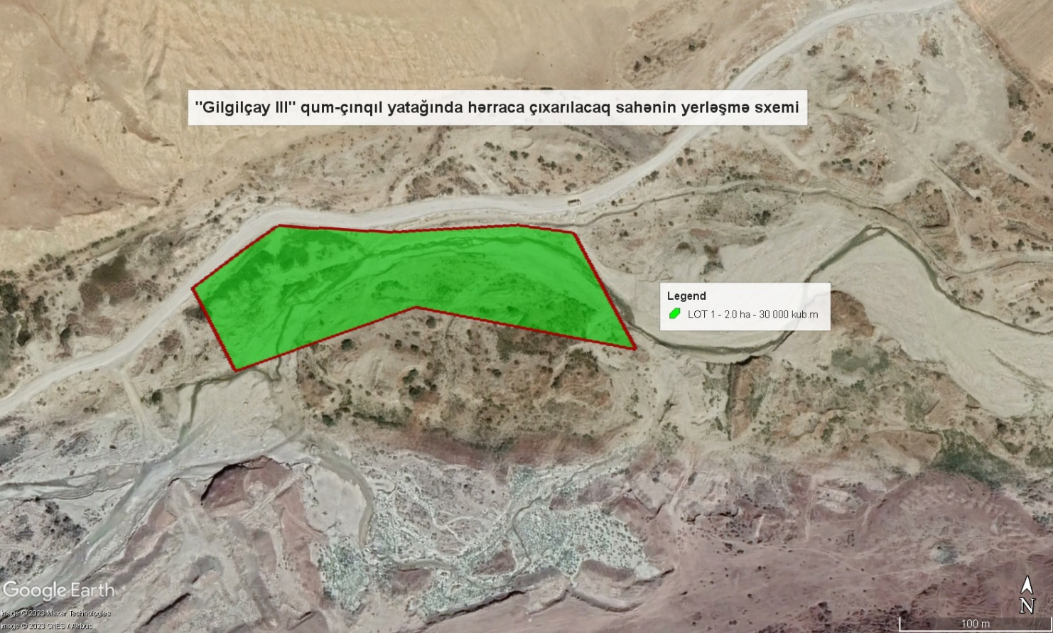

Qax rayonu, “Kürmükçay” qum-çınqıl yatağı
Lot sayı | Sahəsi (ha) | İstismar dərinliyi (m) | Faydalı qatın qalınlığı (m) | İstismar müddəti  (il) | Ehtiyat həcmi, m³ | UTM koordinat sistemi ilə  (38T)
 |  |  |  |  |  | E | N
I | 5.0 | 3.0 | 3.0 | 8.0 | 150 000 | 658208.82 | 4584550.07
 |  |  |  |  |  | 658184.07 | 4584457.91
 |  |  |  |  |  | 658550.58 | 4584605.23
 |  |  |  |  |  | 658430.67 | 4584792.84
II | 3.0 | 3.0 | 3.0 | 5.0 | 90 000 | 658434.00 | 4584792.00
 |  |  |  |  |  | 658564.68 | 4584874.89
 |  |  |  |  |  | 658653.89 | 4584654.76
 |  |  |  |  |  | 658553.76 | 4584607.10
III | 3.0 | 3.0 | 3.0 | 5.0 | 90 000 | 658660.07 | 4584511.58
 |  |  |  |  |  | 658779.57 | 4584591.40
 |  |  |  |  |  | 658917.86 | 4584392.22
 |  |  |  |  |  | 658814.57 | 4584339.04
IV | 4.0 | 3.0 | 3.0 | 6.0 | 120 000 | 658531.06 | 4584376.13
 |  |  |  |  |  | 658596.65 | 4584235.46
 |  |  |  |  |  | 658814.57 | 4584339.04
 |  |  |  |  |  | 658779.57 | 4584591.40
V | 3.0 | 3.0 | 3.0 | 5.0 | 90 000 | 658531.06 | 4584376.13
 |  |  |  |  |  | 658596.65 | 4584235.46
 |  |  |  |  |  | 658328.98 | 4584109.91
 |  |  |  |  |  | 658304.09 | 4584151.47

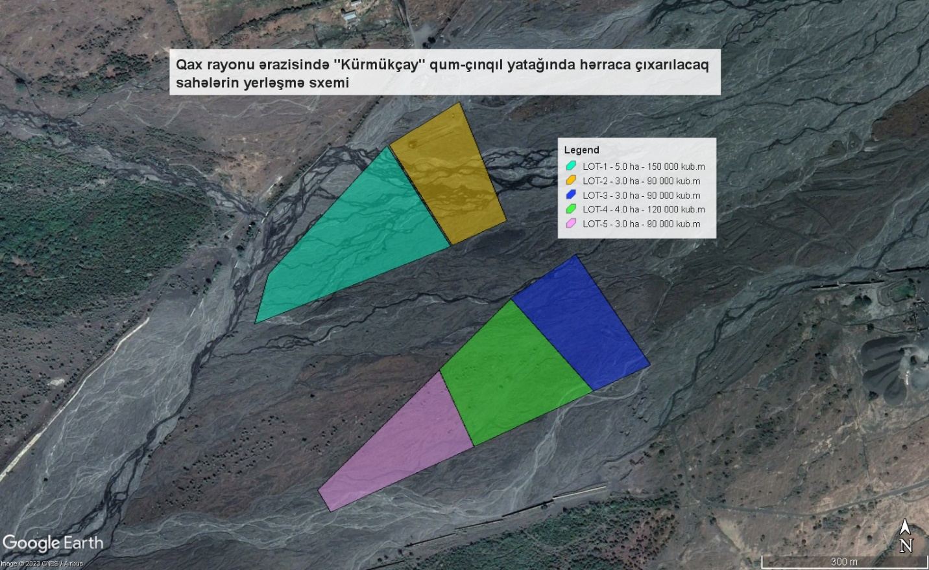

Zaqatala rayonunda “Qaraçay I” qum-çınqıl yatağı

Lot sayı | Sahəsi (ha) | İstismar dərinliyi (m) | Faydalı qatın qalınlığı (m) | İstismar müddəti  (il) | Ehtiyat həcmi, m³ | UTM koordinat sistemi ilə  (38T)
 |  |  |  |  |  | E | N
I | 5.0 | 3.0 | 3.0 | 8 | 150 000 | 646967.83 | 4603846.55
 |  |  |  |  |  | 647080.64 | 4603930.57
 |  |  |  |  |  | 647276.78 | 4603639.65
 |  |  |  |  |  | 647162.36 | 4603550.60
II | 5.0 | 3.0 | 3.0 | 8 | 150 000 | 647179.85 | 4604004.38
 |  |  |  |  |  | 647406.61 | 4603739.10
 |  |  |  |  |  | 647276.78 | 4603639.65
 |  |  |  |  |  | 647080.64 | 4603930.57
III | 5.0 | 3.0 | 3.0 | 8 | 150 000 | 647179.85 | 4604004.38
 |  |  |  |  |  | 647303.13 | 4604096.45
 |  |  |  |  |  | 647515.07 | 4603821.34
 |  |  |  |  |  | 647406.61 | 4603739.10
IV | 5.0 | 3.0 | 3.0 | 8 | 150 000 | 647426.55 | 4604189.27
 |  |  |  |  |  | 647303.13 | 4604096.45
 |  |  |  |  |  | 647515.07 | 4603821.34
 |  |  |  |  |  | 647625.05 | 4603905.79
V | 5.0 | 3.0 | 3.0 | 8 | 150 000 | 647426.55 | 4604189.27
 |  |  |  |  |  | 647548.12 | 4604281.07
 |  |  |  |  |  | 647736.06 | 4603989.52
 |  |  |  |  |  | 647625.05 | 4603905.79
VI | 5.0 | 3.0 | 3.0 | 8 | 150 000 | 647548.12 | 4604281.07
 |  |  |  |  |  | 647675.96 | 4604374.66
 |  |  |  |  |  | 647841.22 | 4604070.73
 |  |  |  |  |  | 647736.06 | 4603989.52

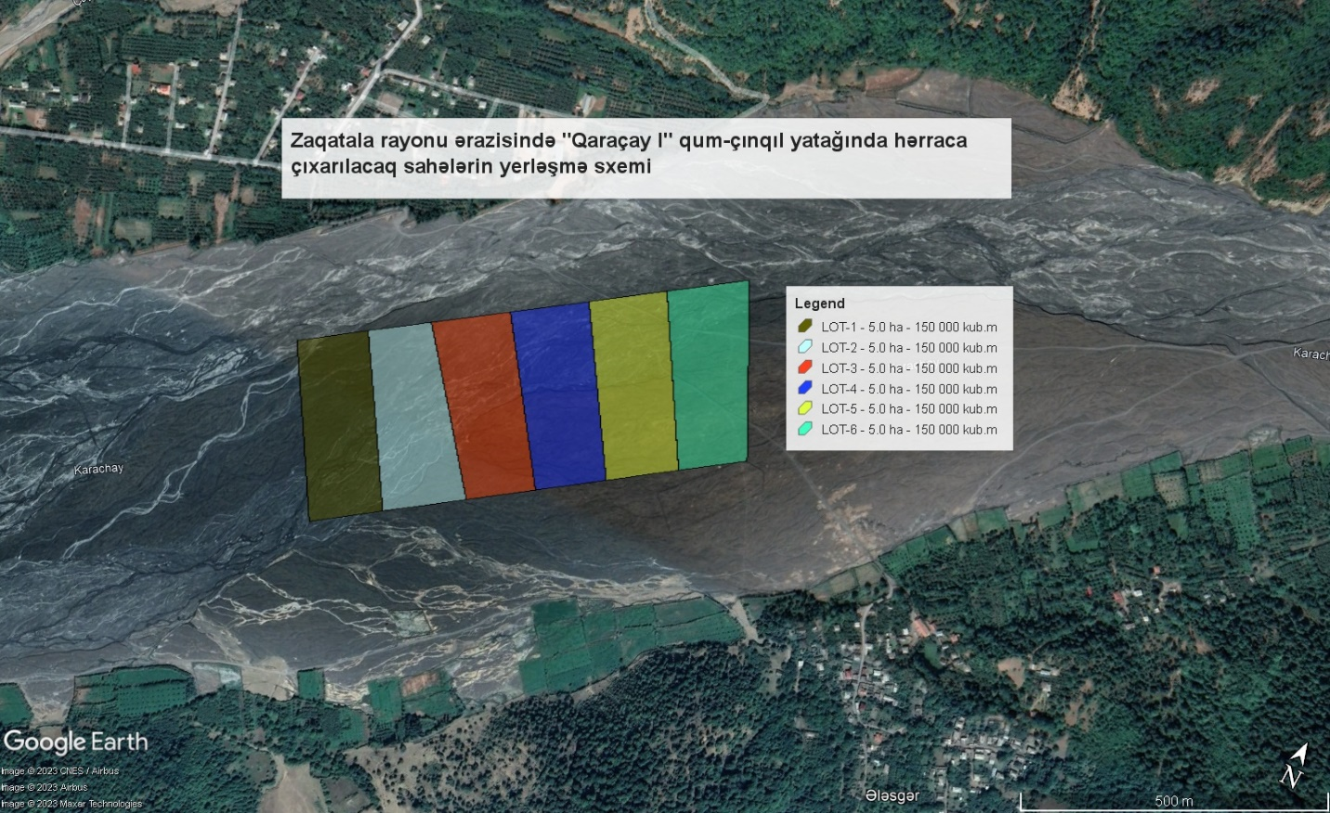
Şəki rayonunda “Qaşqaçay” qum-çınqıl yatağı

Lot sayı | Sahəsi (ha) | İstismar dərinliyi (m) | Faydalı qatın qalınlığı (m) | İstismar müddəti  (il) | Ehtiyat həcmi, m³ | UTM koordinat sistemi ilə  (38T)
 |  |  |  |  |  | E | N
I | 2.0 | 2.0 | 2.0 | 2.0 | 40 000 | 665400.98 | 4580371.88
 |  |  |  |  |  | 665826.30 | 4580565.99
 |  |  |  |  |  | 665847.79 | 4580531.70
 |  |  |  |  |  | 665533.32 | 4580370.78

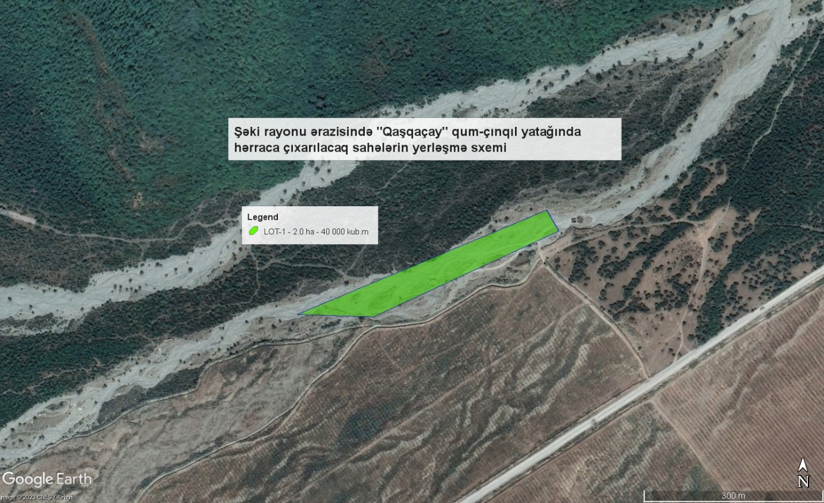

Qaradağ rayonu, “Şahqaya” əhəng daşı (mişar daşı) yatağı

S/s | Lot sayı | Faydalı qazıntı yatağı |  |  |  | Ehtiyat həcmi,  m³ | UTM koordinat sistemi ilə  (39T)
1 | I | Sahəsi (ha) | İstismar dərinliyi (m) | Faydalı layın qalınlığı (m) | İstismar müddəti  (İl) | 99 715 | 371 999.00 | 446 2681.00
 |  | 3,7 | 10 | 4,9 | 11 |  | 372 096.00 | 446 2722.00
 |  |  |  |  |  |  | 372 235.00 | 446 2701.00
 |  |  |  |  |  |  | 372 262.00 | 446 2545.00
 |  |  |  |  |  |  | 372 104.00 | 446 2517.00
 |  | 3,7 |  |  |  | 99 715

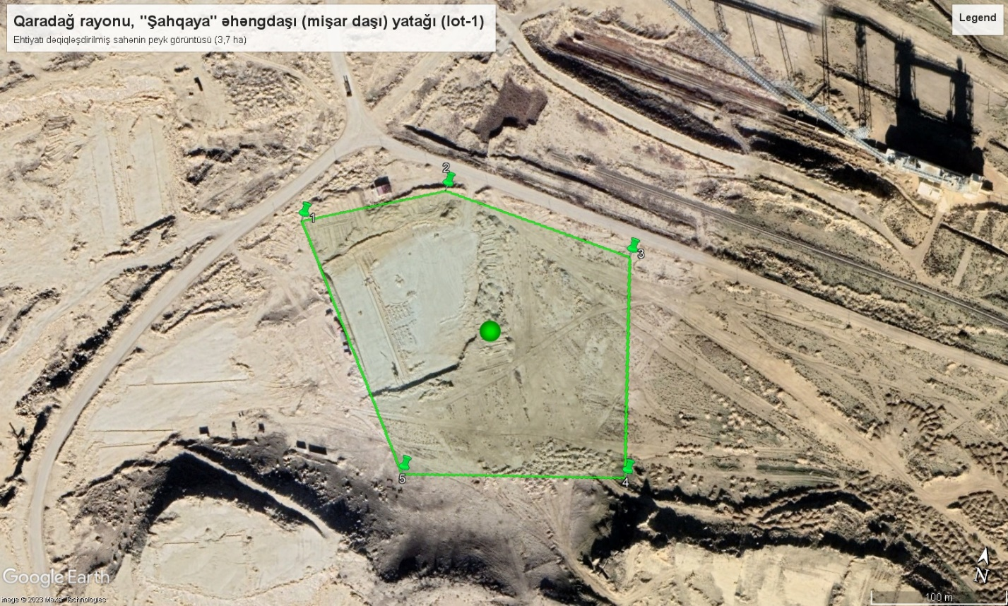
Tərtər rayonu, “Söylən” qum-çınqıl yatağı

Lot sayı | Sahəsi (ha) | İstismar dərinliyi (m) | Faydalı qatın qalınlığı (m) | İstismar müddəti  (il) | Ehtiyat həcmi, m³ | UTM koordinat sistemi ilə  (38 T)
 |  |  |  |  |  | E | N
I | 0.8 | 5.5 | 4.84 | 2 | 38 720 | 673335.11 | 4466275.94
 |  |  |  |  |  | 673419.53 | 4466311.52
 |  |  |  |  |  | 673435.00 | 4466143.00
 |  |  |  |  |  | 673429.87 | 4466139.60

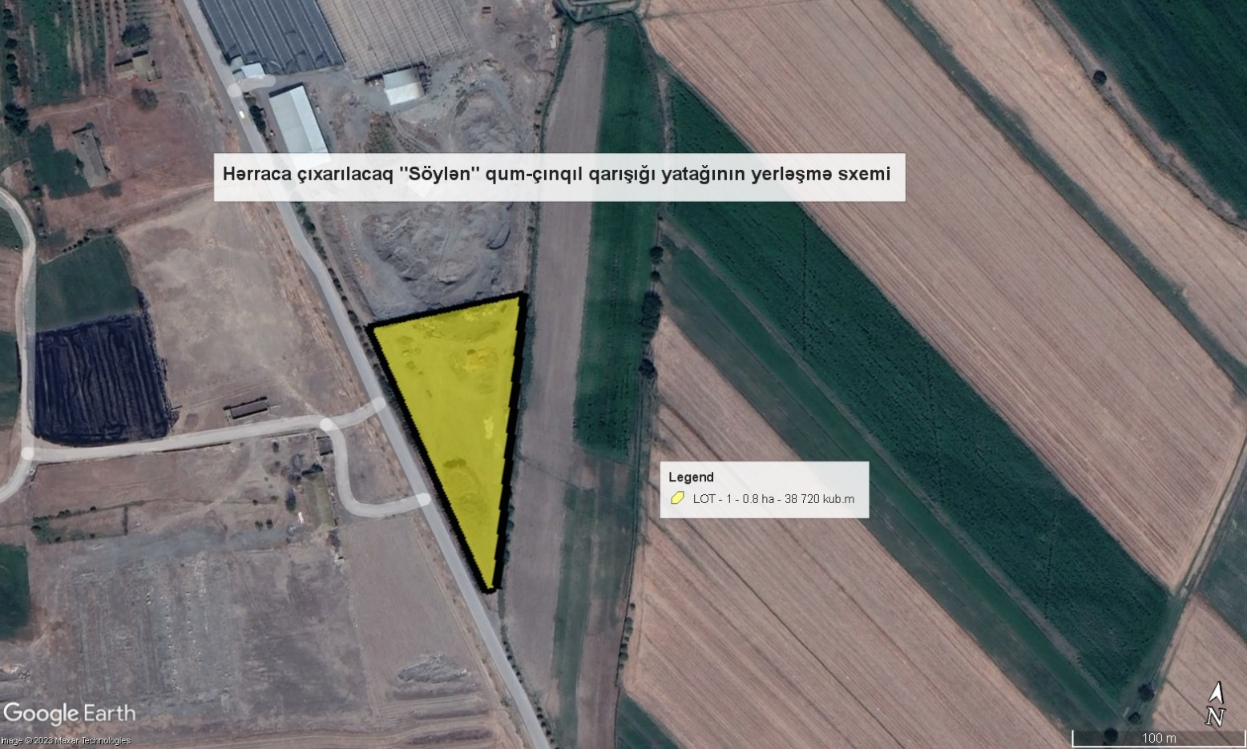

İsmayıllı rayonu, “Bilistan II” qum-çınqıl yatağı

Lot sayı | Sahəsi (ha) | İstismar dərinliyi (m) | Faydalı qatın qalınlığı (m) | İstismar müddəti  (il) | Ehtiyat həcmi, m³ | UTM koordinat sistemi ilə  (39 T)
 |  |  |  |  |  | E | N
I | 3.1 | 1.7 | 1.7 | 3 | 52 700 | 266678.36 | 4504234.99
 |  |  |  |  |  | 266719.00 | 4504465.00
 |  |  |  |  |  | 266846.00 | 4504658.00
 |  |  |  |  |  | 266920.00 | 4504604.00

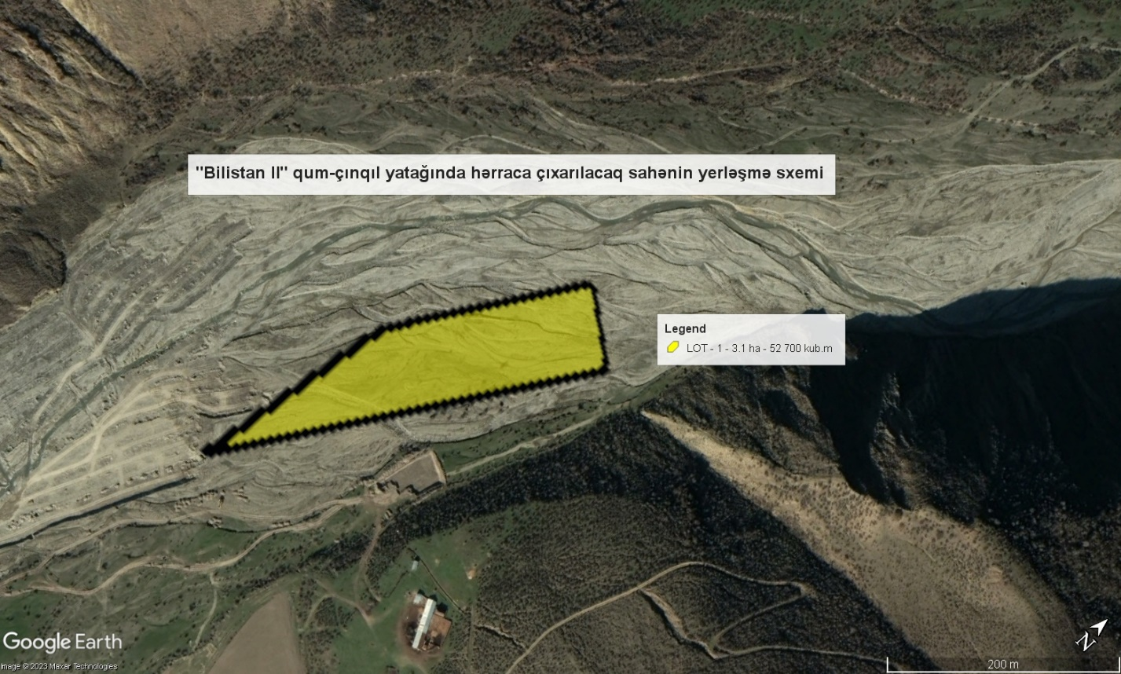

Qəbələ rayonu, “Türyançay III” qum-çınqıl yatağı

Lot sayı | Sahəsi (ha) | İstismar dərinliyi (m) | Faydalı qatın qalınlığı (m) | İstismar müddəti  (il) | Ehtiyat həcmi, m³ | UTM koordinat sistemi ilə  (38 T)
 |  |  |  |  |  | E | N
I | 4.0 | 2.0 | 2.0 | 4 | 80 000 | 719408.67 | 4515669.20
 |  |  |  |  |  | 719283.64 | 4515646.82
 |  |  |  |  |  | 719523.96 | 4516032.98
 |  |  |  |  |  | 719605.94 | 4515974.92

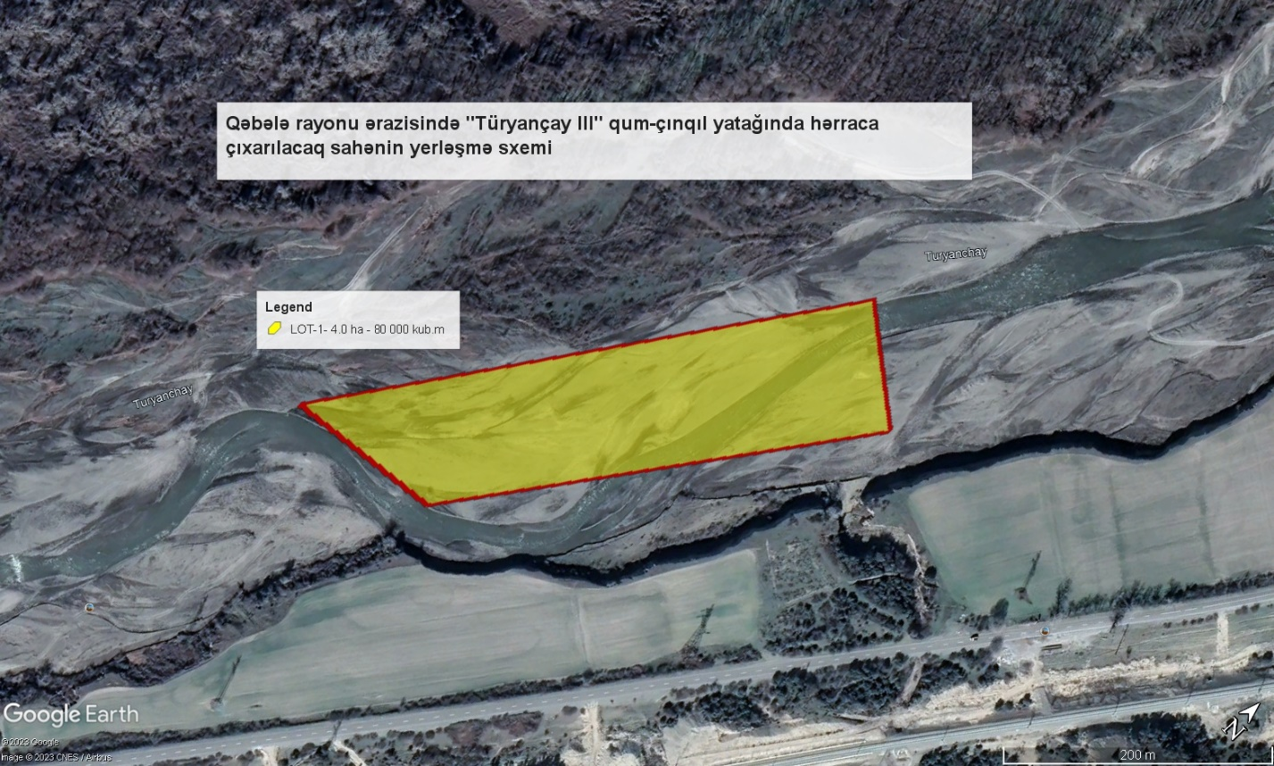

Qəbələ rayonu, “Xırxatala” qum-çınqıl yatağı

Lot sayı | Sahəsi (ha) | İstismar dərinliyi (m) | Faydalı qatın qalınlığı (m) | İstismar müddəti  (il) | Ehtiyat həcmi, m³ | UTM koordinat sistemi ilə  (38 T)
 |  |  |  |  |  | E | N
I | 2.0 | 2.0 | 2.0 | 2 | 40 000 | 734785.54 | 4538816.20
 |  |  |  |  |  | 734845.93 | 4538764.41
 |  |  |  |  |  | 734778.51 | 4538684.76
 |  |  |  |  |  | 734718.75 | 4538497.00
 |  |  |  |  |  | 734659.00 | 4538499.42
 |  |  |  |  |  | 734681.91 | 4538610.05

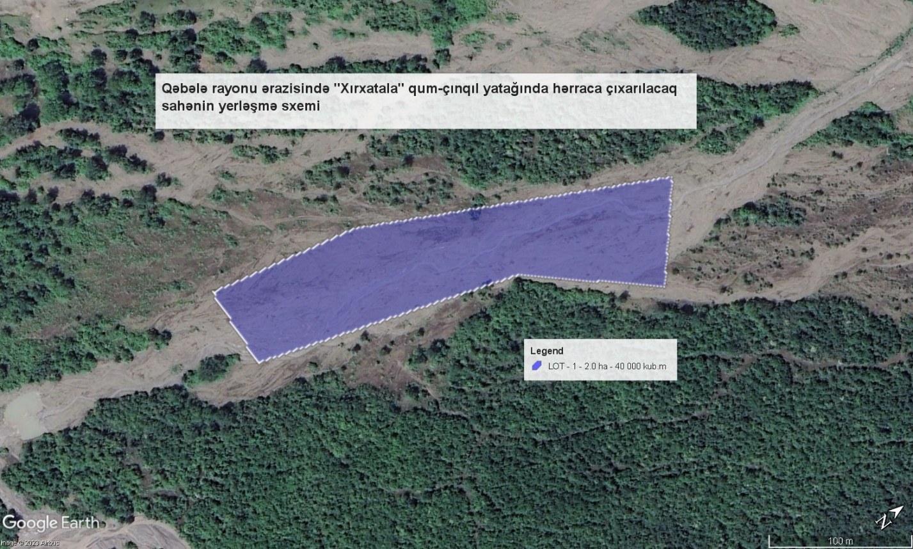

Qaradağ rayonu, “Şonqar” qum-çınqıl yatağı

Lot sayı | Sahəsi (ha) | İstismar dərinliyi (m) | Faydalı qatın qalınlığı (m) | İstismar müddəti  (il) | Ehtiyat həcmi, m³ | UTM koordinat sistemi ilə  (39 T)
 |  |  |  |  |  | E | N
I | 7,0 | 5,0 | 2,45 | 7 | 171 500 | 378645.94 | 4466234.94
 |  |  |  |  |  | 378910.22 | 4465801.13
 |  |  |  |  |  | 378804.84 | 4465729.80
 |  |  |  |  |  | 378524.19 | 4466146.69

